Преобразование электрических цепей
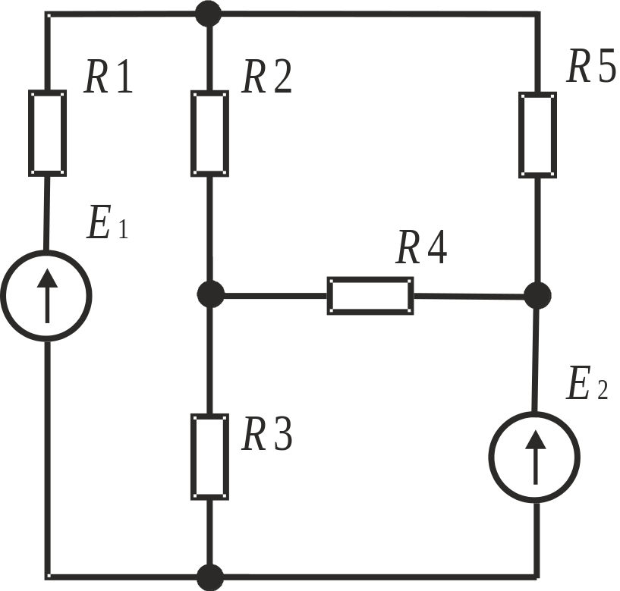

Рисунок 1 – Схема электрической цепи

1. Используя известные вам методы преобразования электрических цепей, максимально упростить исходную схему.

